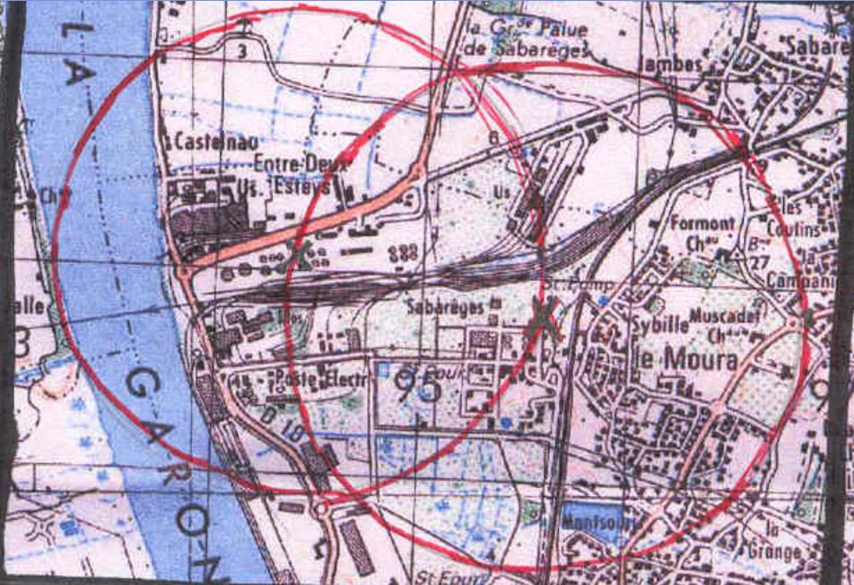
Point 1.
23 novembre

Point T
25 novembre
R=1130m
Point V
25 novembre
R=1130m
Point Y
07 décembre
R=1130m
Point X
07 décembre
R=1130m
Point W
07 décembre
R=1130m
Point U
25 novembre
R=1130m
Point S
25 novembre
R=1130m

SITE INDUSTRIEL | DPA - Presqu’île d’Ambès
Date des mesures | 25/11/04
Conditions météo :
Direction du vent | W
Vitesse du vent (m/s) | 1,38
Température (°C) | 2
Couverture nuageuse | Dense
Adresse du point | Points S, T, U et V
Point S : Informations inconnues

Niveaux sonores en dBA

Leq (dBA) | L50 (dBA)
72,7 | ????

Point U : Informations inconnues

Niveaux sonores en dBA

Leq (dBA) | L50 (dBA)
64,6 | ????

SITE INDUSTRIEL | DPA - Presqu’île d’Ambès
Date des mesures | 7/12/04
Conditions météo :
Direction du vent | Aucune
Vitesse du vent (m/s) | 0
Température (°C) | 9,5
Couverture nuageuse | Aucune
Adresse du point | Points W, X et Y
Niveaux sonores en dBA

Leq (dBA) | L50 (dBA)
65,9 | ????

Point X : Informations inconnues

Niveaux sonores en dBA

Leq (dBA) | L50 (dBA)
67,5 | ????

